

**PARTE 1**

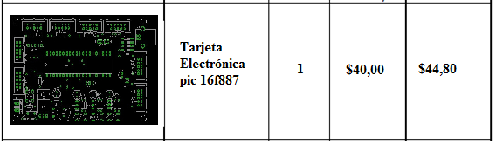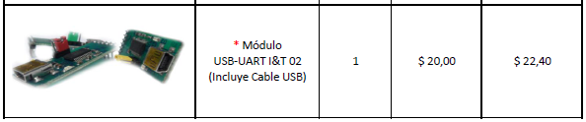

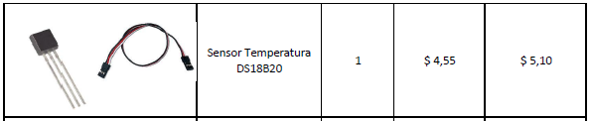

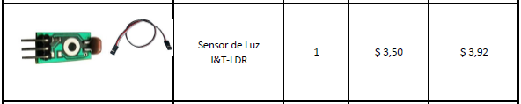

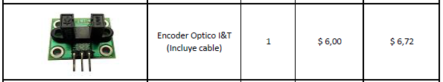

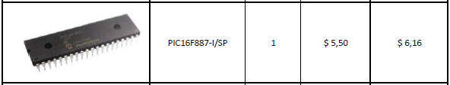

SENSOR INFRARROJO DE MOVIMIENTO $16

**PARTE 2**

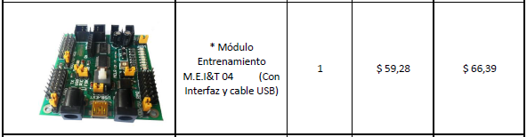







SENSOR INFRARROJO DE MOVIMIENTO $16

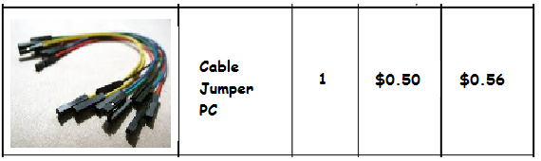X7

ANTENAS

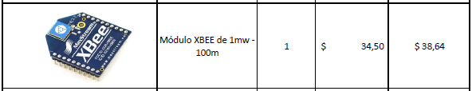



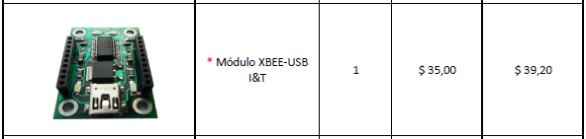

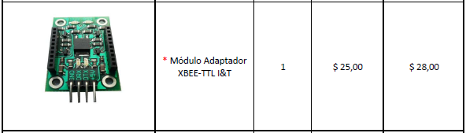



|  |  |
| --- | --- |
| TOTAL MATERIALES |  |
| Software de control del hardware |  |
| Aplicación Android |  |
| Total |  |
| Tiempo de desarrollo |  |

Observaciones:

* No incluye case.
* Garantía 1 año por fallas de fábrica del hardware.
* No incluye documentación.
* No incluye capacitación.

Requerimientos:

* Tablet o teléfono con Android y Bluetooth.
* Abono mínimo 70% del valor Total para iniciar el desarrollo.

